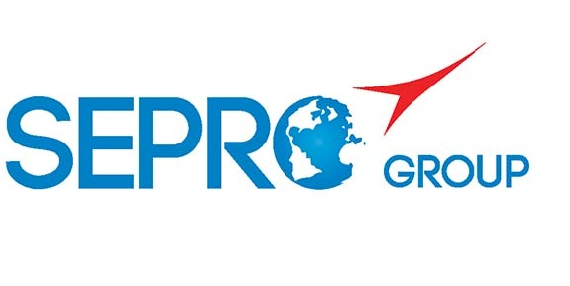 | Sepro Robotique  Rue Henry Bessemer, Zone Acti-Est  CS 10084 -85003 La Roche-sur-Yon  France  Phone: +33 2 51454700
Pressemitteilung

15 Januar 2021

Kontakt : Caroline Chamard, Sepro Group - France, +33 (2) 51 45 46 37 - cchamard@sepro-group.com
Scott Collins, Public Relations, +1.216.382.8840 - scollins@collins-marcom.com

Sepro – Re-Design der Success-Baureihe
Verfügbar 3 Robotertypen als 3-Achs oder als 5-Achs Version

Bereits auf der K2019 hat Sepro den Prototyp unseres weiterentwickelten, universell einsetzbaren
5-Achs-Roboters – den Success 22X - vorgestellt. Das Re-Design der Roboter Baureihe für den Einsatz auf Spritzgießmaschinen von 20 -700 ist nun abgeschlossen.
Drei Modelle dieser wirtschaftlich attraktiven 3-Achs Roboter Baureihe können optional mit einer – gemeinsam mit Yaskawa Motoman entwickelten – 2-Achs Servo-Drehsachse ausgestattet werden, um die Flexibilität bei der Handhabung von Spritzgießteilen zu steigern.

Die Success Baureihe – ursprünglich eingeführt in 2011 – ist Sepro’s meistverkauftes Robotermodell.
Der Vorteil – Geschwindigkeit und Präzision einsetzbar für einfache Pick&Place-Anwendungen und
unkomplizierte Downstream Operationen in Sepro’s bewährter Qualität und Zuverlässigkeit.

Die Modelle wurden nicht nur optisch angepasst, sondern sie haben neben des schlanken, modernen Designs auch einen größeren Arbeitsbereich bedingt durch längere Vertikalhübe. Erstmalig ist bei diesen Robotergrößen eine Option zur Verlängerung des Entformhubes verfügbar , die den Entformhub und damit den Arbeitsraum zusätzlich um 200 mm vergrößert. Auch die Tragkraft wurde bei einigen Modellen erhöht.
Das bedeutet diese Robotermodelle können auf größeren Spritzgießmaschinen mit höherer Schließkraft als es bisher möglich war eingesetzt werden.

Neu für diese Roboter-Baureihe sind die zum Sepro Standard für alle Linearroboter gehörenden Linearführungen SLS, die von Sepro bereits vor Jahren entwickelt und patentiert wurden.
Diese bewährte Technologie sorgt für eine bessere Krafteinleitung, gleichmäßigere Gewichtsverteilung, und ist zudem unempfindlicher und damit vorteilhafter in „rauher“ Industrieumgebung. Die Kombination der SLS Führungen mit den neuen und optimierten Achsprofilen resultiert in einem sehr robusten, stabilen und schwingungsarmen Roboter .

Success Line X
Neu: Die Roboter der Success Baureihe sind für Spritzgießmaschinen von 60 – 900 t mit einer „X“-Konfiguration erhältlich. Bei dieser Ausrüstung wird der Success 3-Achs-Roboter mit zwei Servo-Drehachsen ausgestattet, die im Vergleich zu Robotern mit pneumatischen Rotationen schnellere Drehbewegungen, genauere Positionierung und mehr Benutzerfreundlichkeit bieten.
Dieses Feature war bisher nur bei den Sepro Technologie-Robotern - wie der
5X Line oder 7X Line - verfügbar, deren Servo-Drehachsen gemeinsam mit unserem Partner Stäubli Robotics entwickelt wurde.

„Neben anderen Vorteilen“, erklärt Claude Bernard, Produkt Marketing Direktor, sind die Servo-Drehachsen mit Absolut-Wegmesssystemen ausgestattet, so dass der Roboter immer genau weiß in welcher Stellung die Achsen bzw. der Greifer sich befindet. Tatsächlich kann der Roboter mit allen 5 Servo-Achsen gleichzeitig verfahren. Diese Funktion ist heute für viele komplexe Anwendungen notwendig ist. So sind komplizierte Bewegungsabläufe möglich. Die Entnahme von - im Verhältnis zu Werkzeug und Maschine - größeren, komplexeren Teilen mit minimalem Abstand zwischen den Werkzeughälften oder Holmen wird erleichtert. Ein weiterer Vorteil der 5-Achs-Technologie ist der große Freiheitsgrad zur Positionierung von Formteilen, die im Greifer gehalten sind, für nachfolgende Operationen wie z.B. Angussabtrennen, Kamerakontrolle, u.a. Nebenoperationen.
Bedingt durch diese Tatsache bieten die Servo-Drehachsen die Möglichkeit einfachere und kostengünstigere Greifer und Automationskomponenten für nachfolgende Arbeitsschritte einzusetzen.

In der Vergangenheit wurden viele komplexe Anwendungen die in der heutigen Spritzgießwelt erforderlich sind, von 6-Achs-Knickarmrobotern ausgeführt. Der Sepro 5-Achs-Linearroboter ist ein Hybridroboter und bietet eine echte Alternative zu einem 6-Achs-Knickarmroboter.
Ein 5-Achs Linearroboter bietet einen schnelleren Eingriff in den Werkzeugraum mit mehrachsiger Flexibilität, die bisher nur von Knickarmrobotern erreicht werden konnte.
Die Inbetriebnahme, das Bedienen und die Programmierung der 5-Achs-Roboter sind leicht und intuitiv und wurden auf die besonderen Anforderungen des Spritzgießens abgestimmt.

Über Sepro
Sepro ist einer der ersten Unternehmen weltweit, das Linearroboter für Spritzgießmaschinen entwickelt hat. Der erste CNC-kontrollierte „Manipulator“ wurde in 1981 präsentiert.
Heute ist die Sepro Group ein weltweit führender unabhängiger Anbieter im Bereich der Industrierobotik für die Kunststoffindustrie. Die Sepro Group bietet 3-Achs-, 5-Achs-, 6-Achs-Roboter und Cobots, Sondermaschinen und komplette Automationssysteme, mit der gleichen Mensch-Maschine-Schnittstelle an: die Steuerungsplattform Visual, die von Sepro speziell für die Spritzgussindustrie entwickelt wurde. Für den von Sepro verfolgten Ansatz der Maschinenverknüpfung über die sogenannte „Open Integration“, stellt diese einzigartige Steuerung eine entscheidende Voraussetzung dar. Mit Hilfe der „Open Integration“ gelingt es, auf die Bedürfnisse der produzierenden Unternehmen sowie der Spritzgießmaschinen-hersteller passgenau einzugehen. Sepro ermöglicht „Experience Full Control.“

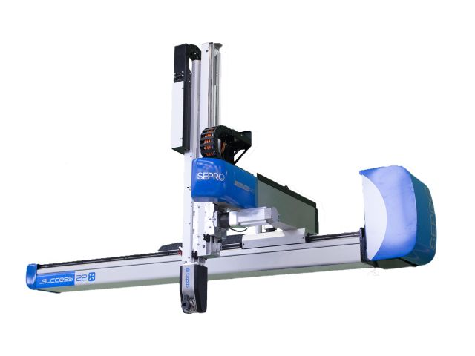
Dieser neue Success 22X ist einer von drei komplett neu gestalteten und weiterentwickelten Robotern aus Sepro’s meistverkaufter Roboter-Baureihe.

Die Datei in hoher Auflösung erhalten Sie hier:http://www.collins-marcom.com/wp-content/uploads/Success22X-1.jpg

